**Szkoła Podstawowa im. Króla Władysława Łokietka**

**w Uniszkach Zawadzkich**.

**RAPORT Z EWALUACJI WEWNĘTRZNEJ**

wymaganie 8

**Szkoła lub placówka organizując procesy edukacyjne uwzględnia wnioski z analizy sprawdzianu ósmoklasisty oraz innych badań zewnętrznych i wewnętrznych**

Opracował zespół w składzie:

Beata Skowrońska - przewodnicząca

Anna Mergalska

Izabela Sosińska

1. **Cele ewaluacji wewnętrznej:**

* zbadanie czy w szkole analizuje się wyniki egzaminów ósmoklasisty oraz wyniki ewaluacji wewnętrznej,
* zbadanie czy analizy prowadzą do formułowania wniosków i rekomendacji na podstawie których nauczyciele planują i podejmują działania,
* zbadanie czy działania prowadzone przez szkołę są monitorowane i modyfikowane
* zbadanie czy w szkole wykorzystuje się wyniki badań zewnętrznych i prowadzi badania wewnętrzne, odpowiednio do potrzeb szkoły

1. **Pytania kluczowe:**

* W jaki sposób w placówce analizuje się wyniki sprawdzianu oraz innych badań zewnętrznych i wewnętrznych?
* Jak wyniki i wnioski z analizy są przedstawiane nauczycielom, rodzicom i uczniom?
* Czy nauczyciele uwzględniają wyniki analiz w swojej pracy, czy wnioski są przyczyną wprowadzania zmian w procesie dydaktycznym?
* W jaki sposób w szkole wdrażane są zalecenia wynikające z wniosków z przeprowadzonej analizy?
* W jakim stopniu wdrażane działania przyczyniają się do wzrostu efektów kształcenia?
* Jak absolwenci naszej szkoły radzą sobie w kolejnym etapie edukacji?

1. **Wybór grupy badawczej** – wszyscy nauczyciele szkoły, uczniowie i rodzice uczniów kl. VII i VIII
2. **Opis metod i narzędzi badawczych** - ankieta dla nauczycieli, rodziców i uczniów, analiza dokumentów.
3. **Prezentacja wyników ewaluacji wewnętrznej.**

**ANALIZA WYNIKÓW ANKIETY DLA NAUCZYCIELI**

Wyniki przedstawiają się następująco:

1. Jakie wewnętrzne badania prowadzone są w szkole?

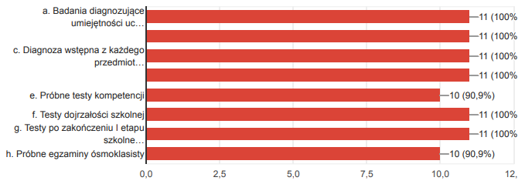

100% ankietowanych stwierdziło, że w szkole prowadzone są następujące badania wewnętrzne: badania diagnozujące umiejętności uczniów, ewaluacja własnych zajęć przez nauczycieli, diagnoza wstępna z każdego przedmiotu na początku roku szkolnego, diagnoza końcowa z każdego przedmiotu na koniec roku szkolnego, testy dojrzałości szkolnej, testy po zakończeniu I etapu szkolnego. 91% stwierdziło, że w szkole prowadzone są badania: próbne testy kompetencji, próbne egzaminy ósmoklasisty.

1. Czy monitorują Państwo postępy i osiągnięcia uczniów?

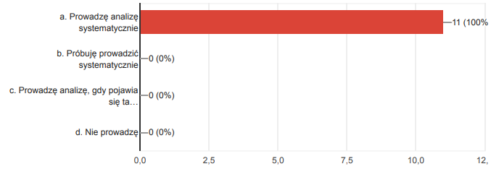

Wszyscy ankietowani nauczyciele twierdzą, ze monitorują postępy i osiągnięcia uczniów.

1. Proszę o podanie przykładów analiz postępów i osiągnięć:

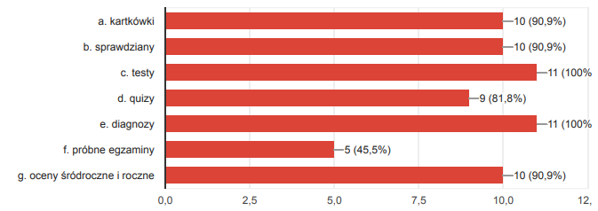

Nauczyciele stosują różne formy badania osiągnięć uczniów. Najczęściej są to: testy i diagnozy (100%), sprawdziany, kartkówki, oceny śródroczne i roczne (91%). Równie często stosowane są quizy (82%). 46% ankietowanych wybrało formę egzaminu próbnego.

1. Czy w szkole prowadzona jest szczegółowa analiza wyników sprawdzianu ósmoklasisty oraz innych badań zewnętrznych i wewnętrznych?

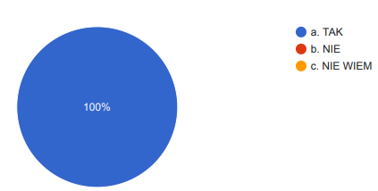

Wszyscy badani (11 osób) potwierdzają, że w szkole prowadzona jest szczegółowa analiza wyników sprawdzianu ósmoklasisty oraz innych badań zewnętrznych i wewnętrznych.

1. Jeśli TAK, to w jaki sposób dokonuje się tej analizy?

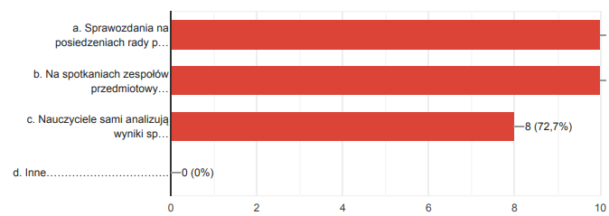

Z analizy ankiety wynika, że wyniki sprawdzianu ósmoklasisty i innych sprawdzianów analizuje się podczas pracy w zespołach przedmiotowych, posiedzeniach rady pedagogicznej ( 100%). 72,7% ankietowanych samodzielnie analizuje te wyniki.

1. Czy wyniki sprawdzianów są przedstawiane uczniom, rodzicom i nauczycielom?

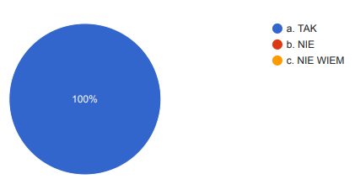

1. Jeśli TAK, to w jaki sposób wyniki są przedstawiane uczniom, rodzicom i nauczycielom?

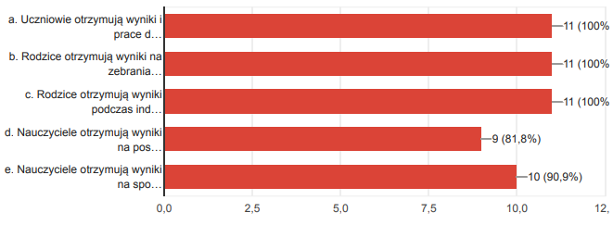

* Uczniowie otrzymują wyniki i prace do wglądu - 11 ankietowanych (100%)
* Rodzice otrzymują wyniki na zebraniach
* Rodzice otrzymują podczas indywidualnych spotkań z wychowawcą lub nauczycielem - 30 ankietowanych (100%)
* Nauczyciele na posiedzeniach rady pedagogicznej – 26 ankietowanych 82%)
* Na spotkaniach zespołów przedmiotowych - 23 ankietowanych (69.69%)

1. Czy wnioski wynikające z analizy wyników osiągnięć uczniów wykorzystuje Pani/Pan w doskonaleniu swojej pracy?

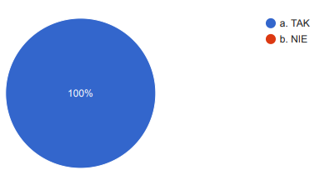

Wszyscy objęci badaniem wykorzystują wnioski z analiz osiągnięć uczniów w doskonaleniu swojej pracy.

1. Jeśli TAK, to w jaki sposób wykorzystuje Pani/Pan w swojej pracy wnioski z analizy wyników osiągnięć uczniów?

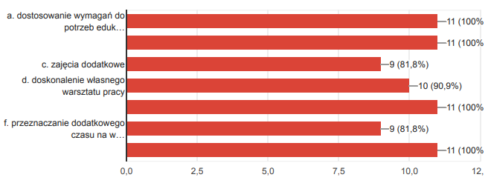

Nauczyciele pytani o to, w jaki sposób wdrażają wnioski z analizy wyników w swojej pracy z uczniami najczęściej (100% ankietowanych) wskazywali na: dostosowanie wymagań do potrzeb edukacyjnych uczniów, indywidualizacja pracy z uczniem, współpraca z innymi instytucjami, np. poradnia PP, dobór odpowiednich metod i form pracy z uczniami. W odpowiedziach pojawiały się również: doskonalenie własnego warsztatu pracy( 91%), zajęcia dodatkowe ( 82%), przeznaczanie dodatkowego czasu na wykonanie ćwiczeń, które przysporzyły uczniom najwięcej trudności (82%).

1. Czy Pani/Pana zdaniem wnioski z analiz przyczyniają się do wzrostu efektów kształcenia?

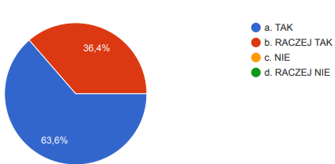

63,6% ankietowanych nauczycieli uważa, że wnioski i analiz przyczyniają się do wzrostu efektów kształcenia, natomiast 36,4% uważa, że nie przyczyniają się

1. Czy zbierają Państwo informacje o losach swoich absolwentów?

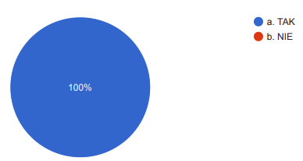

Wszyscy ankietowani potwierdzają, że zbierają informacje o losach swoich absolwentów

1. Czy wykorzystują państwo informacje o losach absolwentów do doskonalenia procesu nauczania bądź wychowania?

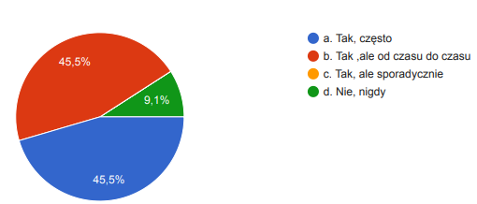

45,5% respondentów deklaruje, że często wykorzystuje informacje o losach absolwentów do doskonalenia procesu nauczania bądź wychowania, tyle samo wykorzystuje je od czasu do czasu, zaś 9,1% nigdy z tego nie korzysta.

**WNIOSKI**

1. W szkole analizuje się wyniki egzaminów ósmoklasisty, a wyniki analiz przedstawia się nauczycielom, rodzicom i uczniom.
2. Analizy prowadzą do formułowania wniosków i rekomendacji, na podstawie których nauczyciele planują i podejmują działania. O wnioskach z analiz nauczyciele dowiadują się na posiedzeniach Rady pedagogicznej i na zebraniach zespołów przedmiotowych. Wnioski z analiz w większości przyczyniają się do wzrostu efektów kształcenia.
3. W szkole wykorzystuje się wyniki badań zewnętrznych i prowadzi badania wewnętrzne, odpowiednio do potrzeb szkoły, w tym badania osiągnięć uczniów typu: egzaminy próbne, testy kompetencji, testy diagnozujące.
4. Analiza wyników badań osiągnięć uczniówma charakter ciągły i trwaływykonywana jest rokrocznie. Nauczyciele znają wnioski w analizy egzaminów zewnętrznych z poprzedniego roku szkolnego.

ANKIETA DLA UCZNIÓW

Badanie przeprowadzono wśród 20 uczniów klas: VII i VIII. Ankieta była anonimowa i składała się z 12 pytań.

1. Czy w szkole badane są osiągnięcia uczniów?
   1. tak
   2. nie

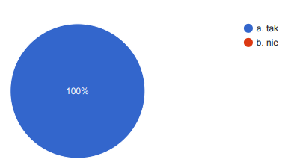

100% ankietowanych uczniów uważa, że w szkole są badane ich osiągnięcia.

1. W jaki sposób nauczyciele badają osiągnięcia uczniów?

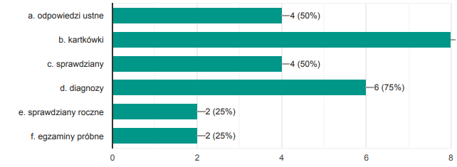

Według ankietowanych nauczyciele najczęściej badają osiągnięcia uczniów poprzez: kartkówki (100%), diagnozy (75%), odpowiedzi ustne oraz sprawdziany ( 50%). 25% uczniów uważa, że do badania ich osiągnięć służą: próbne testy egzaminacyjne i sprawdziany roczne.

1. Czy nauczyciele omawiają na lekcjach wyniki sprawdzianów, diagnoz, sprawdzianów?

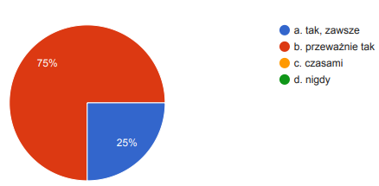

25% ankietowanych odpowiedziało, że w szkole zawsze analizuje się wyniki sprawdzianów, diagnoz i próbnych egzaminów ósmoklasisty, zaś 75% uczniów, że przeważnie.

1. W jaki sposób jesteś informowany o wynikach Twoich sprawdzianów?

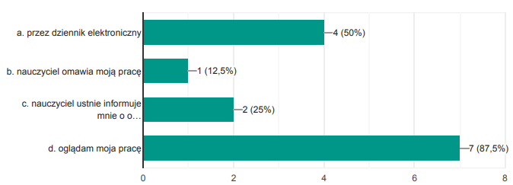

Z analizy ankiety wynika, że uczniowie są informowani o wynikach ze sprawdzianów i egzaminów. Większość uczniów dostaje informację o osiągniętych wynikach otrzymując swoją pracę do wglądu (87,5%), 50% dowiaduje się poprzez dziennik elektroniczny, 25% otrzymuje ustną informację od nauczyciela. Według 12,5% respondentów nauczyciel omawia jego pracę.

1. Czy informacja o Twoich osiągnięciach jest dla Ciebie zrozumiała?

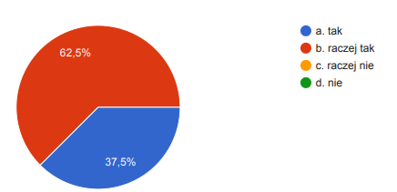

Wszyscy uczniowie udzielili twierdzącej odpowiedzi na to pytanie (chociaż aż 62,5% - raczej tak). Stąd wniosek, że nauczyciele informują uczniów o osiągnięciach edukacyjnych w sposób czytelny i zrozumiały.

1. Czy nauczyciele omawiają na lekcjach zadania ze sprawdzianów, które sprawiły Ci trudność?

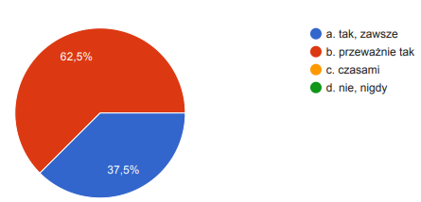

Wszyscy uczniowie udzielili twierdzącej odpowiedzi na to pytanie, ale 62,5% przeważnie tak.

1. Czy nauczyciele zachęcają Cię do dalszej pracy?

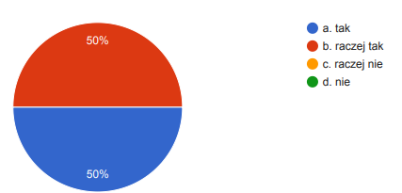

Z ankiety przeprowadzonej wśród uczniów wynika, że wszyscy uczniowieczują się zachęcani przez nauczycieli do nauki.

1. Czy pisałeś testy diagnozujące?

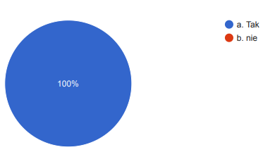

Wszyscy uczniowie deklarują pisanie testów diagnozujących

1. Do czego motywują Cię wyniki tych testów?

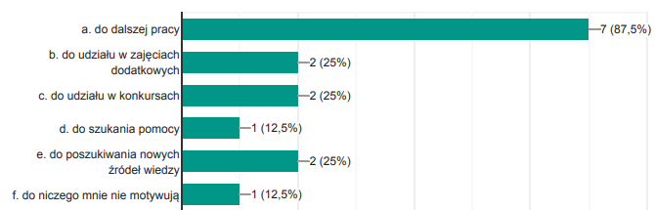

Większość uczniów (87,5%) traktuje wyniki testów diagnozujących jako motywację do dalszej pracy.Jest grupa uczniów, których testy te zachęcają do udziału w konkursach, zajęciach dodatkowych, poszukiwania nowych źródeł informacji (25%) lub szukania pomocy (12,5%). Są również uczniowie, których wyniki testu nie motywują do niczego (12,5%).

1. Czy nauczyciele informują cię o wymaganiach egzaminacyjnych w zakresie swoich przedmiotów?

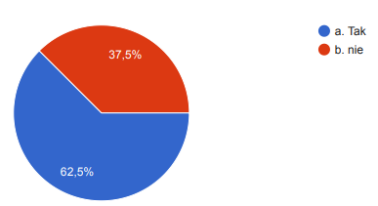

Większość uczniów (62,5%) jest informowana przez nauczycieli o wymaganiach egzaminacyjnych z poszczególnych przedmiotów. Jednak aż 37,5% odpowiedziało, że nie wie jakie są wymagania egzaminacyjne na różnych lekcjach.

1. W jaki sposób nauczyciele wdrażają umiejętności egzaminacyjne?

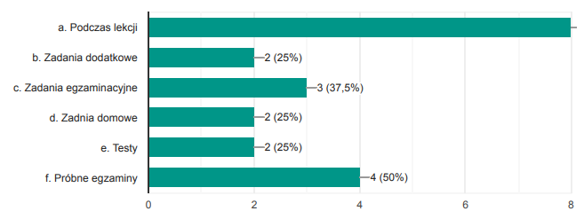

Uczniowie przede wszystkim wskazali na: pracę podczas lekcji (100%) i próbne egzaminy (50%), rozwiązywanie zadań egzaminacyjnych (37,5%). Rzadziej wymieniane były: zadania dodatkowe, zadania domowe i testy (po 25%).

**Wnioski:**

1. W szkole wykorzystuje się wyniki badań zewnętrznych i prowadzi badania wewnętrzne, w tym badania osiągnięć uczniów poprzez: odpowiedzi ustne, kartkówki, sprawdziany, prace klasowe, testy kompetencji, diagnozy, próbne egzaminy ósmoklasisty.
2. O wynikach z przeprowadzonych badań uczniowie dowiadują się podczas lekcji z przedmiotu, na zajęciach z wychowawcą, czasami podczas indywidualnych rozmów z nauczycielem, poprzez informacje w dzienniku elektronicznym.
3. 37,5% odpowiedziało, że nie wie jakie są wymagania egzaminacyjne na różnych lekcjach, pozostali deklarują, że je znają.
4. Prawie 88% uczniów wyniki motywują do dalszej pracy i uczestniczenia w zajęciach dodatkowych, udziału w konkursach. Niestety dla 12% uczniów wyniki ich osiągnięć nie mają znaczenia.

ANKIETA DLA RODZICÓW

W anonimowej ankiecie uczestniczyło 20 rodziców uczniów klasy VII i VIII

1. Czy w szkole badane są osiągnięcia uczniów?

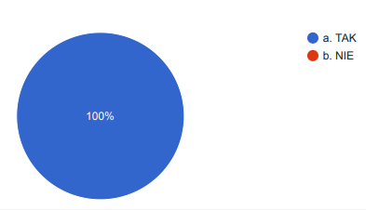

Cała populacja ankietowanych rodziców ( 100 %) stwierdza, że w szkole badane są osiągnięcia uczniów.

1. W jakich znanych Państwu formach, szkoła prowadzi wewnętrzne i zewnętrzne badania osiągnięć edukacyjnych uczniów?

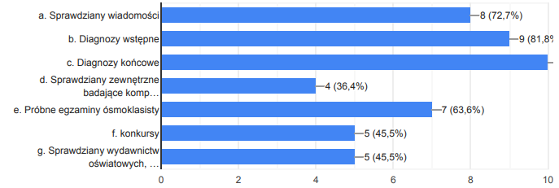

Z zebranego materiału wynika, że badanie to odbywa się w różnych formach. Dla większości ankietowanych najczęściej są to diagnozy końcowe (100%) i wstępne (82%), sprawdziany wiadomości (73%). Prawie połowa ankietowanych wskazała również na konkursy i sprawdziany wydawnictw oświatowych (46%).

1. Czy znają Państwo wyniki i wnioski wynikające z analiz przeprowadzonych badań wewnętrznych i zewnętrznych?



Z analizy ankiet wynika, że nauczyciele zapoznają rodziców z osiągniętymi wynikami i wnioskami wynikającymi z analiz sprawdzianów, próbnych testów i egzaminów zewnętrznych. Wiedzę na ten temat mają wszyscy rodzice.

1. W jaki sposób są Państwo informowani o wynikach i wnioskach z analiz sprawdzianów i egzaminów zewnętrznych.

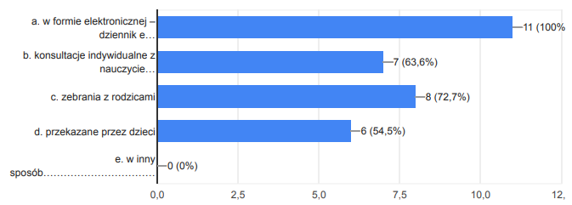

Biorący udział w badaniu są najczęściej informowani o wynikach i wnioskach z analiz sprawdzianów i egzaminów zewnętrznych poprzez dziennik elektroniczny. Wskazało na to 100% rodziców. Informacje o wynikach równie często otrzymują na zebraniach (73%), w czasie konsultacji indywidualnych z wychowawcą lub innym nauczycielem (64 % ). Połowa rodziców uzyskuje informacje na ten temat od swoich dzieci (55%).

1. W jaki sposób Państwa zdaniem, nauczyciele wdrażają wnioski z analiz sprawdzianów?

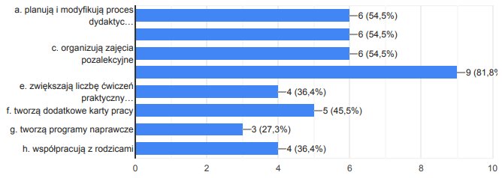

Według rodziców nauczyciele wdrażają wnioski z analiz sprawdzianów najczęściej poprzez ćwiczenie zagadnień, z którymi uczniowie mają problemy (82%). Połowa rodziców uważa, że poprzez planowanie i modyfikację procesu dydaktycznego (uwzględniając indywidualne potrzeby i możliwości uczniów), określanie mocnych i słabych stron uczniów oraz organizowanie zajęć pozalekcyjnych (55%). W mniejszym stopniu zdaniem rodziców są to programy naprawcze (27%) i współpraca z rodzicami (36%).

1. Czy Państwa zdaniem prowadzone w szkole testy diagnozujące, dają dzieciom informację o ich mocnych i słabych stronach?

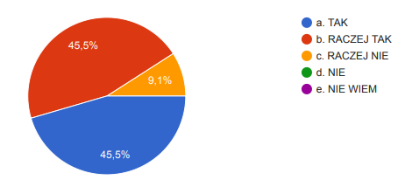

Zdaniem większości rodziców prowadzone w szkole testy diagnozujące, dają dzieciom informację o ich mocnych i słabych stronach (tak – 46% i raczej tak - 46%). Część rodziców- 9% uważa, że nie.

1. Czy analiza wyników sprawdzianów, diagnoz pozwoliła Państwu zorientować się w tym, jaki poziom wiadomości i umiejętności posiada Wasze dziecko?

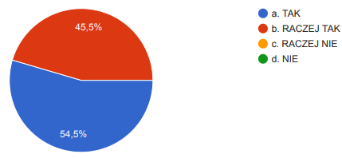

Analiza wyników sprawdzianów pozwoliła rodzicom zorientować się w tym, jaki poziom wiadomości i umiejętności posiada ich dziecko – tak odpowiedziało 54% badanych, raczej tak 38%.

1. Czy sprawdziany i jego wyniki zmotywowały Państwa dziecko do systematycznej pracy?

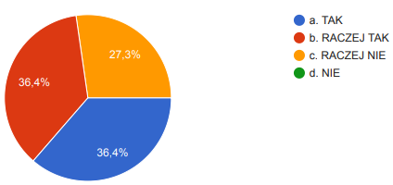

Zdaniem rodziców sprawdziany i jego wyniki zmotywowały dziecko do systematycznej pracy – TAK odpowiedziało 43% badanych rodziców, RACZEJ TAK - 42%.

1. Czy nauczyciele informują Państwa dziecko o wymaganiach egzaminacyjnych z zakresie swoich przedmiotów?



Rodzice potwierdzają fakt, że nauczyciele informują ich dziecko o wymaganiach egzaminacyjnych w zakresie swoich przedmiotów. Twierdzącej odpowiedzi na to pytanie udzieliło 100 % ankietowanych.

1. Czy szkoła powinna zbierać informacje na temat losów jej absolwentów?

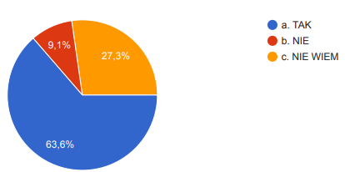

64% rodziców uważa, że szkoła powinna zbierać informacje na temat losów jej absolwentów. 27% nie ma zdania na ten temat, zaś 9% nie widzi takiej potrzeby.

1. W czym przydatne dla szkoły były by informacje o losach jej absolwentów?

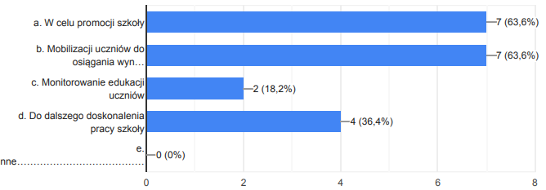

Zdaniem rodziców Informacje o losach jej absolwentów mogą być przydatne w celu promocji szkoły i mobilizacji uczniów do osiągania lepszych wyników (64%). Może to mieć wpływ również na dalsze doskonalenie pracy szkoły (36%) oraz monitorowanie edukacji uczniów (18%).

Wnioski:

1. Rodzice podobnie jak uczniowie potwierdzają, że w szkole analizuje się wyniki sprawdzianu ósmoklasisty 100% respondentów twierdzi, że nauczyciele zapoznają uczniów i rodziców z wynikami i analizą wyników sprawdzianu.
2. W szkole wykorzystuje się wyniki badań zewnętrznych i prowadzi badania wewnętrzne, odpowiednio do potrzeb szkoły w tym badania osiągnięć uczniów poprzez: sprawdziany, diagnozy oraz próbne sprawdziany egzaminacyjne.
3. O wynikach z przeprowadzonych badań rodzice informowani są poprzez dziennik elektroniczny, w czasie zebrań z rodzicami i przez swoje dzieci oraz podczas indywidualnych rozmów z wychowawcą klasy. Zdaniem większości rodziców wnioski wynikające z przeprowadzonych badań mają wpływ na wzrost efektów kształcenia.
4. Według rodziców szkoła powinna zbierać informacje o swoich absolwentach przede wszystkim w celu promocji szkoły i mobilizacji uczniów do osiągania wyników

**WYWIAD Z NAUCZYCIELAMI UCZĄCYMI W KLASIE VII I VIII.**

1. W jaki sposób wdraża Pan/Pani wnioski z analizy wyników w swojej pracy?

Nauczyciele w różnorodny sposób wdrażają wnioski z analizy wyników w swojej pracy: zapoznają uczniów z wymaganiami egzaminacyjnymi w zakresie swojego przedmiotu, dostosowują wymagania i modyfikują testy i sprawdziany w zależności od uzyskanych przez uczniów wyników, zapoznają uczniów z różnymi typami zajęć egzaminacyjnych. Nauczyciele doskonalą umiejętności uczniów zwiększając liczbę ćwiczeń praktycznych, które najsłabiej wypadły na sprawdzianie. Wprowadzają także zadania o różnym stopniu trudności i motywują uczniów do szukania wielu rozwiązań tego samego zadania. Dbają również o poprawę prac pisemnych, zwracając uwagę na jakość i poprawność wypowiedzi uczniów. Dzięki analizie sprawdzianów nauczyciele widzą mocne i słabe strony w swojej pracy z uczniem, mogą rozwijać zdolności, umiejętności oraz doskonalić to, z czym uczniowie słabiej sobie radzą. Chętni uczniowie uczestniczą w zajęciach dodatkowych.

1. Jakie analizy i diagnozy osiągnięć uczniów przeprowadził/a Pan/Pani w roku szkolnym 2019/20?

Nauczyciele systematycznie przeprowadzają analizy postępów i osiągnięć uczniów oraz diagnozy. Nauczyciele na bieżąco oceniają postępy swoich uczniów, stosują różnorodne formy oceniania. Ponadto analizują wyniki klasyfikacji śródrocznej i rocznej.

Wśród analiz przeprowadzonych w roku szkolnym 2019/20 wymienione zostały: analiza próbnego sprawdzianu ósmoklasisty (z matematyki, języka polskiego i języka angielskiego), testy diagnozujące na początek i koniec roku szkolnego w klasach IV-VIII. Wyniki zewnętrznych badań są analizowane i opracowywane są przez powołane zespoły w formie raportu, który obejmuję analizę ilościową, jakościową, wnioski i rekomendacje. W szkole prowadzi się analizy na poziomie wyników pojedynczych uczniów, jak i zespołów klasowych. Dokonuje się analizy porównawczej wyników uczniów naszej szkoły do średniej w gminie, powiecie województwie i kraju.

1. Czy wdrażana w szkole wnioski z analiz przekładają się na wzrost efektów kształcenia?

Nauczyciele uważają, że wdrażane w szkole wnioski z analizy przyczyniają się do wzrostu efektów kształcenia. Dzięki analizie sprawdzianów nauczyciele widzą mocne i słabe strony w swojej pracy z uczniem, mogą rozwijać zdolności umiejętności uczniów oraz doskonalić to, z czym uczniowie mają kłopoty. W szkole nie ma drugoroczności. Uczniowie i ich rodzice dostają informacje o postępach, uzyskanych wynikach i mocnych oraz słabych stronach dziecka.

1. **WYNIKI ANALIZY DOKUMENTÓW**

Wśród badanych dokumentów znalazły się:

1. Księga Protokołów posiedzeń Rady Pedagogicznej,
2. Dziennik elektroniczny Librus.
3. Raporty próbnych oraz właściwych sprawdzianów ósmoklasisty.
4. Wyniki sprawdzianu ósmoklasisty w roku szkolnym 2019/2020,
5. Z analizy Protokołów posiedzeń Rady Pedagogicznej wynika, że w szkole analizuje się wyniki sprawdzianu ósmoklasisty. Analiza wyników sprawdzianów oraz badań zewnętrznych i wewnętrznych przeprowadzana jest systematycznie i regularnie. Powoływane są odpowiednie zespoły do analizy wyników tego sprawdzianu. Metody stosowane w analizach sprawdzianów są różnorodne, wyraźnie ukierunkowane i adekwatne do celów. Dokonuje się szczegółowej analizy sprawdzianu pod względem łatwości poszczególnych zadań, które określają poziom wiedzy i umiejętności uczniów Dokonuje się analizy wyników próbnych sprawdzianów i egzaminów zewnętrznych w skali staninowej. Pozwala to na umiejscowienie szkoły na tle innych szkół działających w podobnym środowisku. Przewodniczący zespołu przedstawia raport z analizy i wnioski do dalszej pracy. Członkowie RP są zapoznawani z wnioskami i rekomendacjami z przeprowadzonych analiz.
6. Na podstawie zapisów w elektronicznym dzienniku lekcyjnym można stwierdzić, że nauczyciele wdrażają wnioski i rekomendacje wynikające z analiz sprawdzianów:

* przeprowadzają lekcje powtórzeniowe przed egzaminami zewnętrznymi oraz ćwiczą te sprawności, które są niezrozumiałe dla uczniów,
* systematycznie kontroluje się przyrost wiedzy poprzez bieżące ocenianie z wykorzystywaniem przy tym różnych metod,
* rodzice są zapoznawani z wynikami sprawdzianów próbnych i sprawdzianu ósmoklasisty.

1. W szkole prowadzi się coroczną diagnozę na początek i koniec nauki przedmiotów.

Z analizy dokumentów wynika, że wnioski z analizy uwzględniane są w planie nadzoru pedagogicznego i w planie pracy na następny rok szkolny. Wnioski i rekomendacje określają działania, które należy podjąć w celu polepszenia wyników pracy dydaktycznej oraz wyników sprawdzianu.

1. **PODSUMOWANIE EWALUACJI/WNIOSKI**

**WNIOSKI**

1. Szkoła przeprowadza sprawdziany zewnętrzne organizowane zgodnie z wytycznymi OKE.
2. Badania edukacyjne wewnętrzne i zewnętrzne prowadzone są w sposób systematyczny i adekwatny do potrzeb szkoły. Widoczna jest ich użyteczność, są podstawą do planowania działań, mają na celu doskonalenie procesów edukacyjnych oraz poprawę jakości pracy szkoły.
3. W szkole prowadzona jest ewaluacja wewnętrzną zgodnie z potrzebami szkoły.
4. Zespoły nauczycieli analizują wyniki sprawdzianów zewnętrznych i sporządzają raporty zawierające wnioski i rekomendacje dotyczące wiadomości i umiejętności kształconych na różnych przedmiotach nauczania.
5. Rekomendacje z raportów wdrażane są poprzez modyfikacje planów wynikowych, zmianę lub uatrakcyjnienie metod i form pracy, zwiększenie ilości ćwiczeń i powtórzeń, tworzenie programów naprawczych.
6. Wyniki, wnioski i rekomendacje z analizy wyników badań zewnętrznych i wewnętrznych oraz ewaluacji wewnętrznej przedstawiane są na piśmie dyrektorowi szkoły, nauczycielom na zebraniach rady pedagogicznej, uczniom podczas lekcji oraz rodzicom na zebraniach.
7. Celem dokonywanych w szkole analiz wyników sprawdzianów, jak i ewaluacji wewnętrznej, jest poprawa jakości kształcenia, jak i pracy szkoły, m.in. lepsze przygotowanie do sprawdzianów zewnętrznych, uzupełnienie i utrwalenie wiedzy uczniów, doskonalenie ich umiejętności określonych w standardach podstawie programowej
8. Szkoła, organizując procesy edukacyjne, uwzględnia wnioski z analizy wyników sprawdzianu ósmoklasisty oraz innych badań wewnętrznych w tym badania osiągnięć uczniów i losów absolwentów.

**REKOMENDACJE**

1. Nadal systematycznie analizować wyniki sprawdzianu, a wnioski wykorzystywać do dalszej pracy.
2. Należy kontynuować przyjęte kierunki działania w celu utrzymania obecnego poziomu kształcenia oraz uzyskiwania przez uczniów szkołycoraz lepszych wyników w nauce.
3. Należy podnosić jakość kształcenia w zakresie tych umiejętności, w których wyniki uzyskiwane na sprawdzianie ósmoklasisty okazywały się niskie.
4. W dalszym ciągu omawiać na lekcjach z uczniami wyniki przeprowadzonych w szkole próbnych i właściwych sprawdzianów oraz innych badań wewnątrzszkolnych.
5. Ciągle motywować uczniów do osiągania lepszych wyników, które przeniosą się na wynik sprawdzianu ósmoklasisty oraz przyszły wybór szkoły.
6. Należy dopracować wzajemną komunikację między szkołą a rodzicami na temat analiz sprawdzianów próbnych i sprawdzianu właściwego oraz płynących z nich wniosków.
7. Stosować w procesie dydaktycznym różnorodne metody, formy, działania wychowawcze, które będą prowadziły do nabycia przez uczniów wiadomości i umiejętności niezbędnych do osiągnięcia wysokich wyników na sprawdzianie.
8. Należy poświęcić większą uwagę losom absolwentów naszej szkoły.